Rapport d'Itération – Projet Application de Gestion de Tâches

Projet : Application de Gestion de Tâches
Itération : 4
Groupe : Marchal Enzo, Nacime Laghezali, Cabot Matthieu, Vincent Julien
Date : 06/01/2026

1. Objectif de l'itération
Dans cette quatrième itération, notre objectif principal était d'enrichir l'expérience utilisateur en offrant de nouvelles manières de visualiser et structurer les données. Nous avons introduit une Vue Liste et en permettant la gestion complète des projets.
Un autre axe majeur a été l'implémentation de la hiérarchie des tâches (sous-tâches). Enfin, nous avons travaillé sur la finition de l'interface (Graphe de scène, détails des étiquettes) pour rendre l'application plus complète.
2. Fonctionnalités et cas d'utilisation
Les fonctionnalités ci-dessous résument le travail effectué :
Gestion des Projets
- Objectif : Permettre à l'utilisateur de créer, sélectionner et gérer différents projets distincts, chacun ayant ses propres colonnes et tâches.
- Déroulement : L'utilisateur peut créer un nouveau projet ou basculer d'un projet à l'autre via l'interface. Le contexte global de l'application se met à jour pour afficher les données du projet actif.
- Dév : Matthieu
Implémentation de la Vue Liste
- Objectif : possibilité d’avoir une vue par date des taches
- Déroulement : L'utilisateur change de mode d'affichage. Les tâches ne sont plus triées par colonnes à faire, en cours et fini mais sous forme de liste de date.
- Dév : Enzo

Gestion des sous-tâches (Hiérarchie)
- Objectif : Permettre de décomposer une tâche en plusieurs sous-tâches
- Déroulement : l'utilisateur peut ajouter des sous-tâches. Celles-ci sont sauvegardées en base avec une relation de parenté (Tâche Mère / Tâche Fille).
- Dév : Matthieu, Julien
Finition Vue détaillée (Étiquettes)
- Objectif : Possibilité d’ajout te visualisation des étiquettes d’une tache dans la vue kanban et dans la vue détaillée d’une tache.
- Déroulement : L'affichage des étiquettes dans la vue détaillée avec la possibilité d’en créer plusieurs.
- Dév : Nacime

3. Diagramme de classes et choix de conception
- Ajout d'une interface qui permet de mutualiser les différentes vues crée afin de pouvoir switcher entre différentes vues d'affichage (Kanban ou Liste) tout en utilisant les mêmes données du modèle.
Patrons utilisés :
- Composite : C'est le patron pour la Gestion des sous-tâches. Il nous permet de traiter une tâche individuelle et un groupe de sous-tâches de manière uniforme. Une tâche peut être composée d'autres tâches.

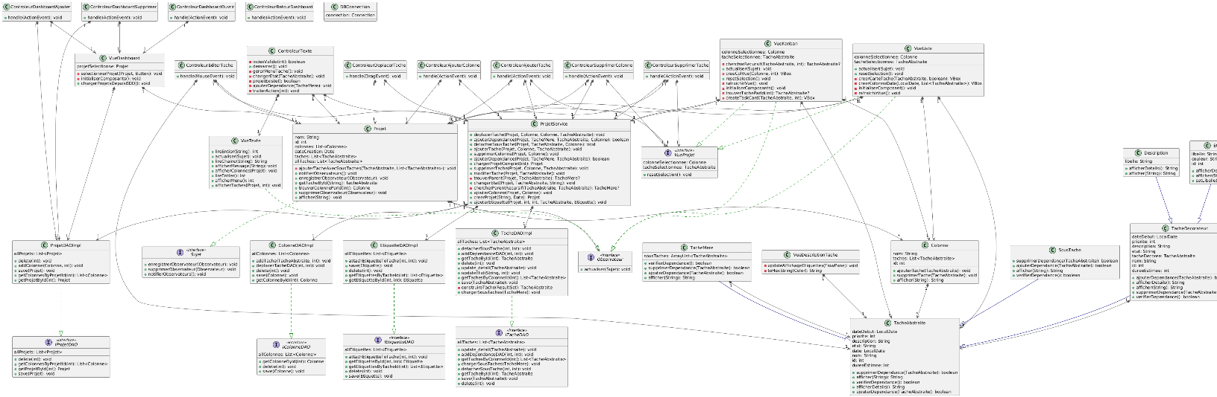

4. Graphe de scène Vue Kanban
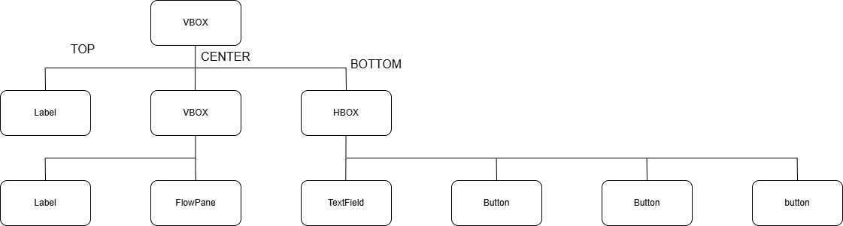

5. Bilan de l'itération
Pour cette itération 4, nous ne sommes plus limités à un seul projet : l'utilisateur peut gérer plusieurs projets et choisir sa vue préférée (Liste ou Kanban). Techniquement, l'ajout des sous-tâches via le pattern Composite a été le gros morceau, rendant le modèle de données beaucoup plus puissant.

6. Bugs et difficultés

